HUBBLE
Een LED inbouw downlighter met een aluminium behuizing in de beschikbare kleuren RAL901 en RAL9005 met een diffusor uit transparant glas en een hoogglans facetreflector. Het toestel heeft een vierkante omkadering met een ronde lichtbron die 20° cardanisch kantelbaar is. Het toestel is kantelbaar zonder dat deze uit het plafondoppervlak uitsteekt. Het toestel wordt passief gekoeld aan de hand van koelribben op de achterzijde van het toestel. Daarnaast maakt het toestel onderdeel uit van een productfamilie met de volgende afmetingen: 185x185, 340x185.
Beschikbaar in volgende afmetingen:
185x185x142 Boorgat: 170x170 | Inbouwdiepte: min 162
Beschermingsgraad: IP20
Levensduur LEDS: L80B10 60.000h
Lichtkleur: CRI90 3000K, 4000K
Dimbaar: beschikbaar met DIM DALI en DIM Push
Gradenhoek: 17°/ 28°/ 40°
Certificaten: ENEC, MacAdam Step 2
Verblindingswaarde: UGR < 19
Garantie: 5 jaar
Accessoires: Anti-glare Honeycomb Louver, Elliptical Refractor, Beam Mixer Diffuser
High Chromatic LED
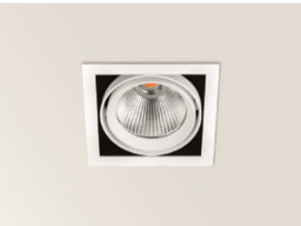
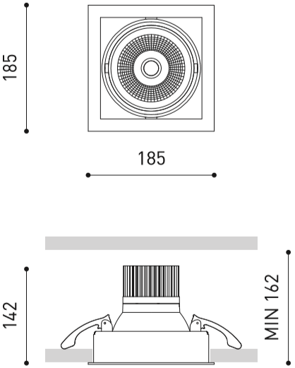

HUBBLE DOUBLE
Een LED inbouw downlighter met een aluminium behuizing in de beschikbare kleuren RAL901 en RAL9005 met een diffusor uit transparant glas en een hoogglans facetreflector. Het toestel heeft een vierkante omkadering met een dubbele ronde lichtbron die 20° cardanisch kantelbaar is. Het toestel is kantelbaar zonder dat deze uit het plafondoppervlak uitsteekt. Het toestel wordt passief gekoeld aan de hand van koelribben op de achterzijde van het toestel. Daarnaast maakt het toestel onderdeel uit van een productfamilie met de volgende afmetingen: 185x185, 340x185.
Beschikbaar in volgende afmetingen:
340x185x142 Boorgat: 325x170 | Inbouwdiepte: min 162
Beschermingsgraad: IP20
Levensduur LEDS: L80B10 60.000h
Lichtkleur: CRI90 3000K, 4000K
Dimbaar: beschikbaar met DIM DALI en DIM Push
Gradenhoek: 17°/ 28°/ 40°
Certificaten: ENEC, MacAdam Step 2
Garantie: 2 jaar
Accessoires: Anti-glare Honeycomb Louver, Elliptical Refractor, Beam Mixer Diffuser
High Chromatic LED
